Лабораторная работа №1

Установка и конфигурация операционной системы на виртуальную машину

Губайдуллина Софья Романовна

Содержание

# 1 Цель работы

Целью данной работы является приобретение практических навыков установки операционной системы на виртуальную машину, настройки минимально необходимых для дальнейшей работы сервисов.

# 2 Задания

1. Запуск приложения для установки системы;
2. Установка системы на диск;
3. Обновление пакетов и повышение комфорта работы;
4. Установка драйверов для VirtualBox;
5. Настройка раскладки клавиатуры;
6. Установка имени пользователя и названия хоста;
7. Установка программного обеспечения для создания документации;
8. Работа с языком разметки Markdown и установка TexLive;
9. Выполнение домашнего задания;
10. Ответы на контрольные вопросы.

# 3 Выполнение лабораторной работы

1. Начинаю выполнение лабораторной работы №1 с того, что создаю новую виртуальную машину (ставлю новый дистрибутив в VirtualBox)(рис. 1). Настраиваю объём памяти (2048 Мб и 80 Гб соответственно) (рис. 2), создаю новый жесткий диск рис. (3). Полученные характиристики моей новой виртуальной машины показаны на рисунке 4 (рис. 4).

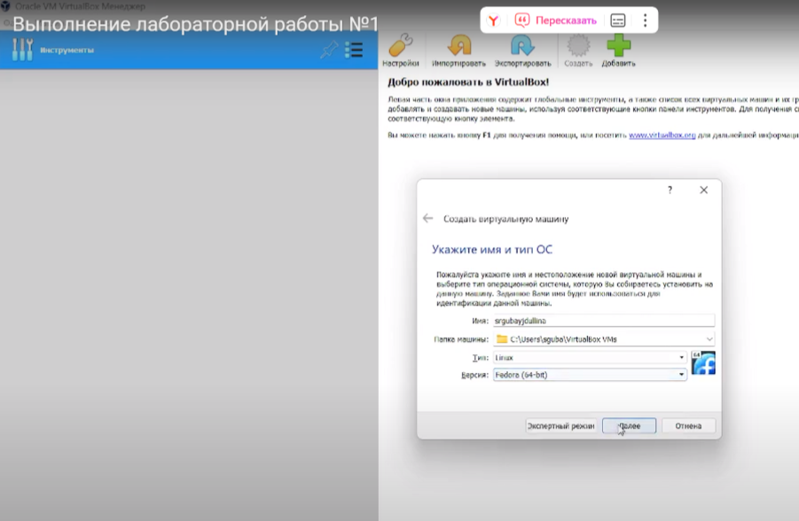

Рис. 1: Создание виртуальной машины

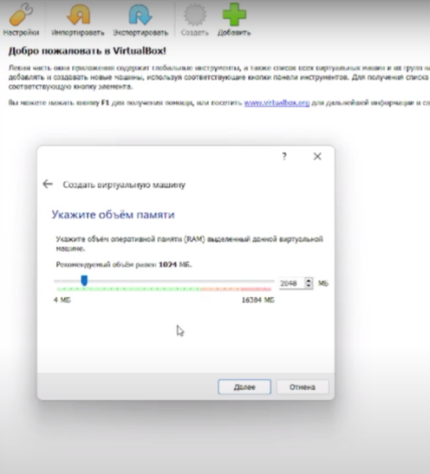

Рис. 2: Настройка объёма памяти

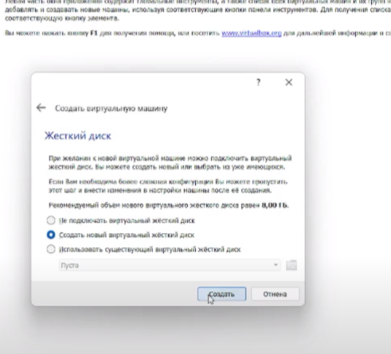

Рис. 3: Создание жесткого диска

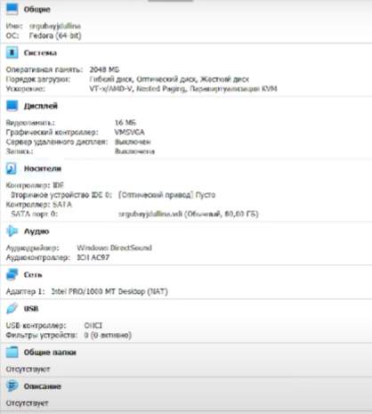

Рис. 4: Характеристики новой ВМ

1. Далее загружаю LiveCD. В терминале ввожу команду liveinst, после чего перехожу к раскладке окон с табами. Запускаю установку новой операционной системы (рис. 5).

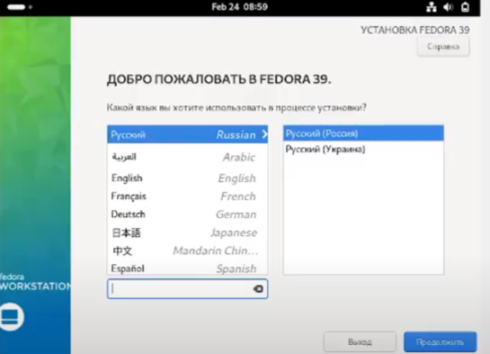

Рис. 5: Установка дистрибутива Fedora 39

Теперь необходимо настроить параметры новой ОС (язык интерфейса, время, место установки и т.п.) (рис. 6).

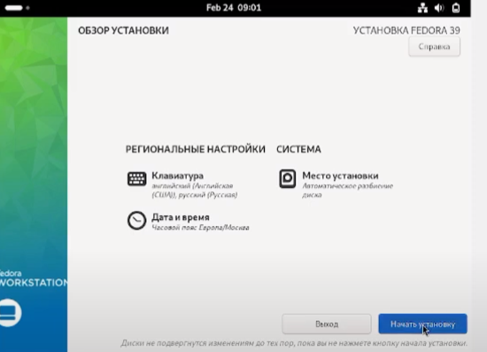

Рис. 6: Настройки системы

После ожидания установки Fedora 39 - reboot - перезагружаю машину. После перезагрузки будет необходимо изъять образ диска из привода (рис. 7).

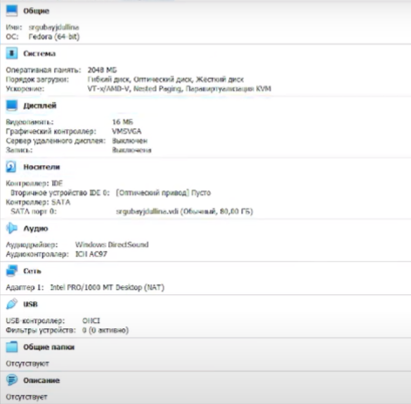

Рис. 7: Изъятие диска из ВМ

Запускаю вирутальную машину. Тут же идентифицирую своего пользователя - ввожу имя (рис. 8), а после устанавливаю пароль (рис. 9).

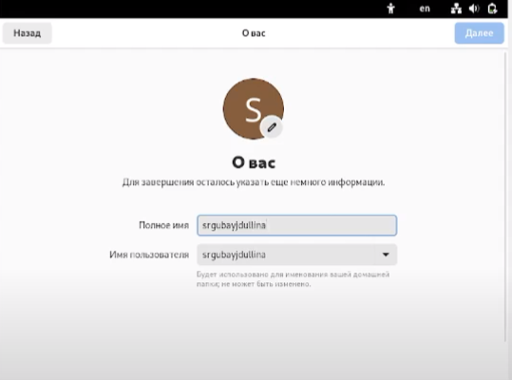

Рис. 8: Индентификация пользователя

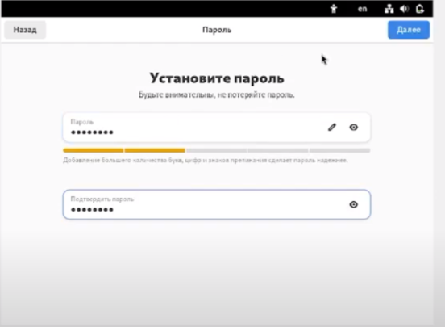

Рис. 9: Установка пароля

Открываю терминал и ввожу команду sudo -i, которая переключает меня на роль суперпользователя (рис. 10).

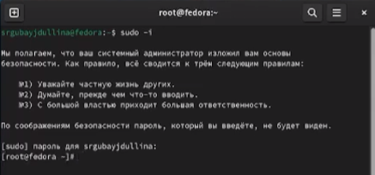

Рис. 10: Права суперпользователя

1. Далее по заданию мне необходимо обновить пакеты (рис. 11).

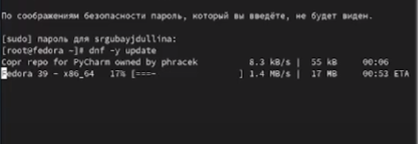

Рис. 11: Обновление всех пакетов

Для того, чтобы повысить комфорт работы, устанавливаю программы для удобства работы в консоли (tmux) (рис. 12).

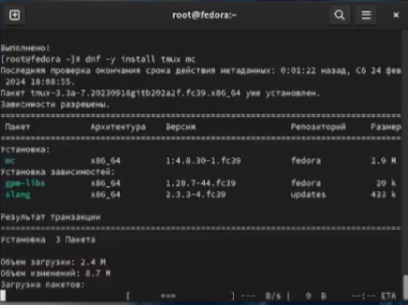

Рис. 12: Уставнока tmux

Устанавливаю программное обеспечение для использования автоматического обновления (рис. 13).

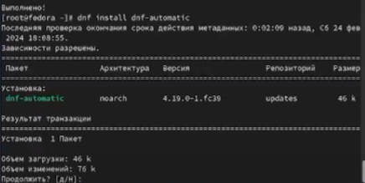

Рис. 13: Автоматическое обновление

Задаю необходимую конфигурацию в файле и запускаю таймер (рис. 14)

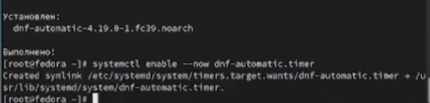

Рис. 14: Запуск таймера

В курсе не подразумевается работа с SELinux, поэтому необходимо его отключить. При помощи mc захожу в нужный файл (рис. 15) и отключаю SELinux, редактируя листинг в файле (рис. 16).

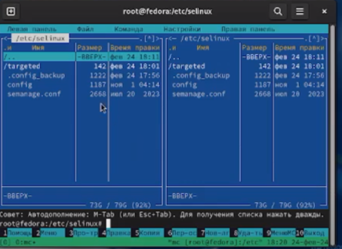

Рис. 15: Переход в SELinux

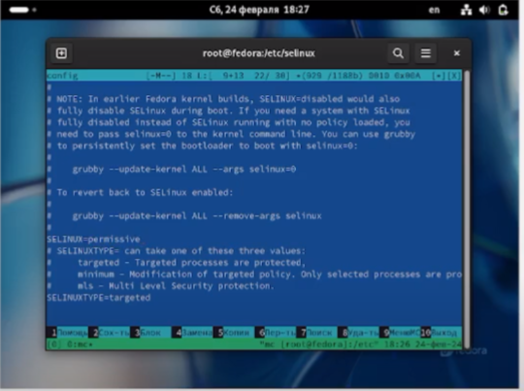

Рис. 16: Отключение SELinux

Reboot - перезапускаю виртуальную машину.

1. Запускаю терминальный мультиплексор tmux, перехожу на роль суперпользователя и устанавливаю пакеты dkms, а так же средства разработки Development tools (рис. 17).

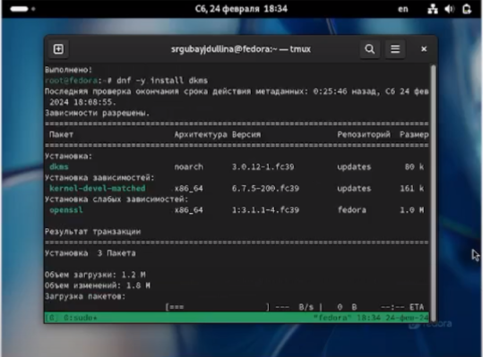

Рис. 17: Установка пакета dkms и средств разработки

Подключаю образ диска гостевых дополнений в верху меню виртуальной машины, затем монтирую диск (рис. 18).

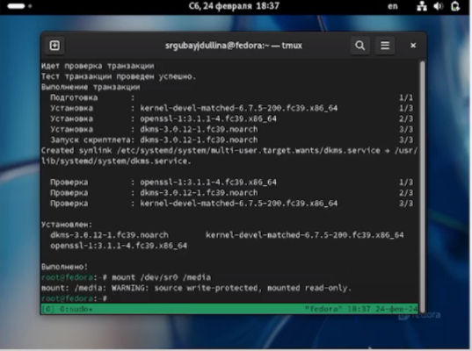

Рис. 18: Подмонтирование диска

Устанавливаю необходимые драйвера (рис. 19) (рис. 20).

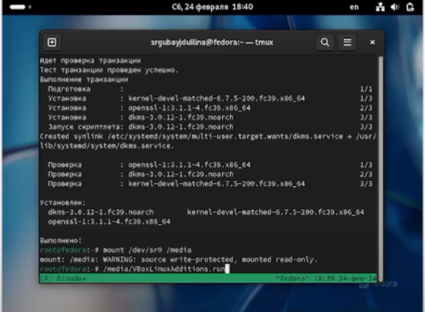

Рис. 19: Установка драйверов

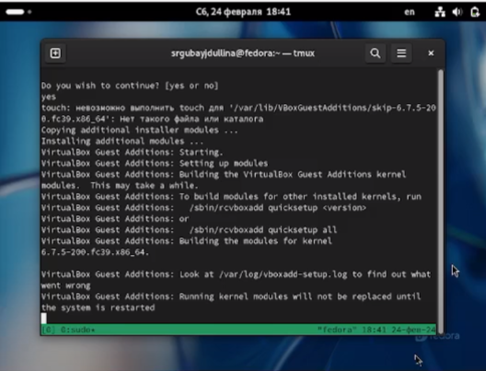

Рис. 20: Установка драйверов

Ввожу reboot и перезапускаю VM.

1. Теперь мне нужно настроить раскладку клавиатуры. Для этого псоздаю и редактирую конфигурационный файл при помощи ~/.config/sway/config.d/95-system-keyboard-config.conf (рис. 21), (рис. 22), (рис. 23).

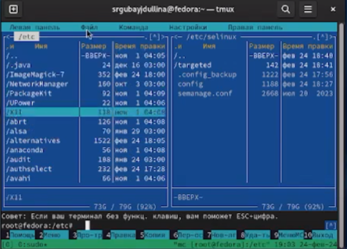

Рис. 21: Редактирование конфигурационного файла

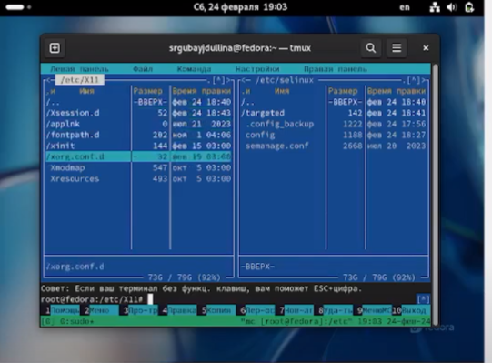

Рис. 22: Редактирование конфигурационного файла в mc

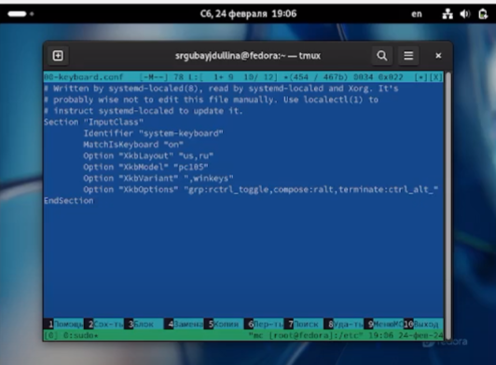

Рис. 23: Редактированный файл

Снова reboot.

1. Необходимо установить имя хоста и пользователя, т.к. последнее у меня установлено, я перехожу к настройке имени хоста, после чего проверяю, что оно установлено верно (рис. 24).

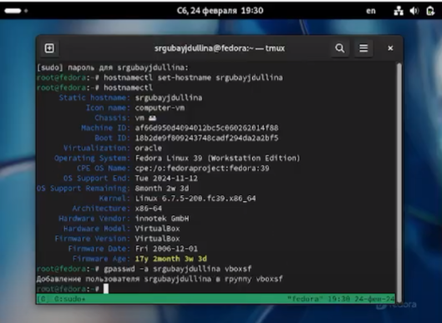

Рис. 24: Установка имени хоста

Внутри виртуальной машины добавляю своего пользователя в группу vboxsf, а так же хостовой системе подключаю разделяемую папку, после чего перезагружаю виртуальную машину.

1. Важно установить программное обеспечние для создания документации. Через терминальный мультиплексор и роль суперпользователя, устанавливаю pandoc последней версии. Так как нам будут нужны различные дополнения, вручную устанавливаю пакет pandoc-crossref (рис. 25).

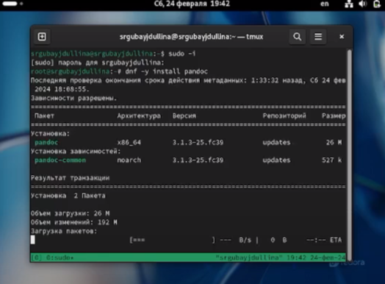

Рис. 25: Установка pandoc

1. Устанавливаю полный дистрибутив TexLive (рис. 26).

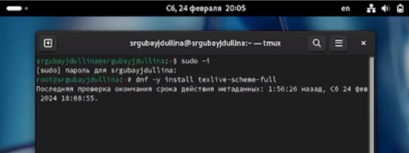

Рис. 26: Установка TexLive

1. Выполняю домашнее задание. Ниже на рисунках представлены запрашиваемые данные, сначала - совместно (рис. 27), а затем, через grep -i, некоторые данные по-отдельности (рис. 28), (рис. 29), (рис. 30), (рис. 31).

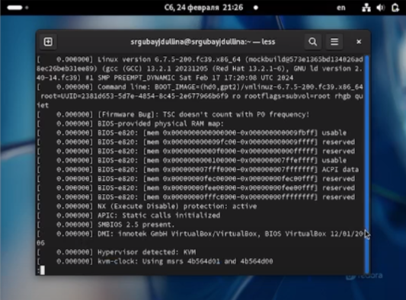

Рис. 27: Анализ последовательности загрузки системы

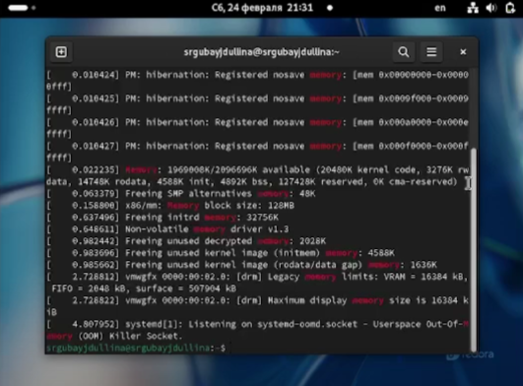

Рис. 28: Информация о памяти

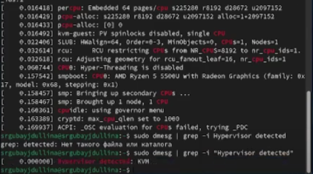

Рис. 29: Информация о процессоре и гипервизоре

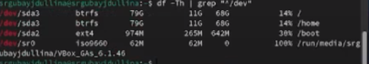

Рис. 30: Тип файловой системы корневого каталога

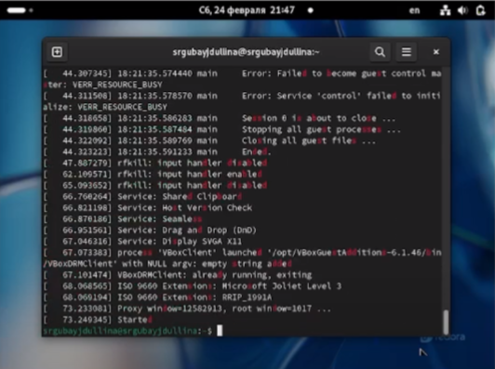

Рис. 31: Последовательность монтирования файловых систем

1. Учетная запись пользователя включает в себя его имя (при наличии и фамилию), логин, пароль, uid-идентификатор.
   * для получения справки по команде: –help, например, install –help;
   * для перемещения по файловой системе cd, например, cd ~/work/study;
   * для просмотра содержимого каталога: ls, например, ls labs;
   * для определения объёма каталога: du, например, du work;
   * для создания: touch (touch rem)/ удаления файлов: rm (rm rem) / удаление каталогов: rm -r dir1;
   * для задания определённых прав на файл / каталог: sudo (sudo dnf install pandoc);
   * для просмотра истории команд: ~/.bash_history.
2. Файловая система - способ хранения и организации множества файлов на каком-либо устройстве. Файловые системы имеют собственную классификацию и представлены различными видами, включающие как наиболее распространенные «NTFS», «Fat», «HFS+», «Extfs», «Ext2», «ReiserFS», «Xfs», «Hpfs», «ext2», «OpenBSD», «Udf» и т.д.
3. Команда findmnt — это простая утилита командной строки, используемая для отображения списка смонтированных файловых систем или поиска файловой системы в /etc/fstab, /etc/mtab и /proc/self/mountinfo.
4. Существуют множество способов удалить зависший процесс. Например, принудительное уничтожение процесса Linux с помощью xkill или ввести команду kill или же создать специальную комбинацию клавиш.

# 4 Выводы

В ходе данной лабораторной работы я приобрела важные практические навыки установки операционной системы на виртуальную машину, а так же научилась настраивать минимально необходимые для дальнейшей работы сервисы.